 | 

RAPPORT
Statistiques Inférentielles
Fondements théoriques, formules mathématiques et applications Python
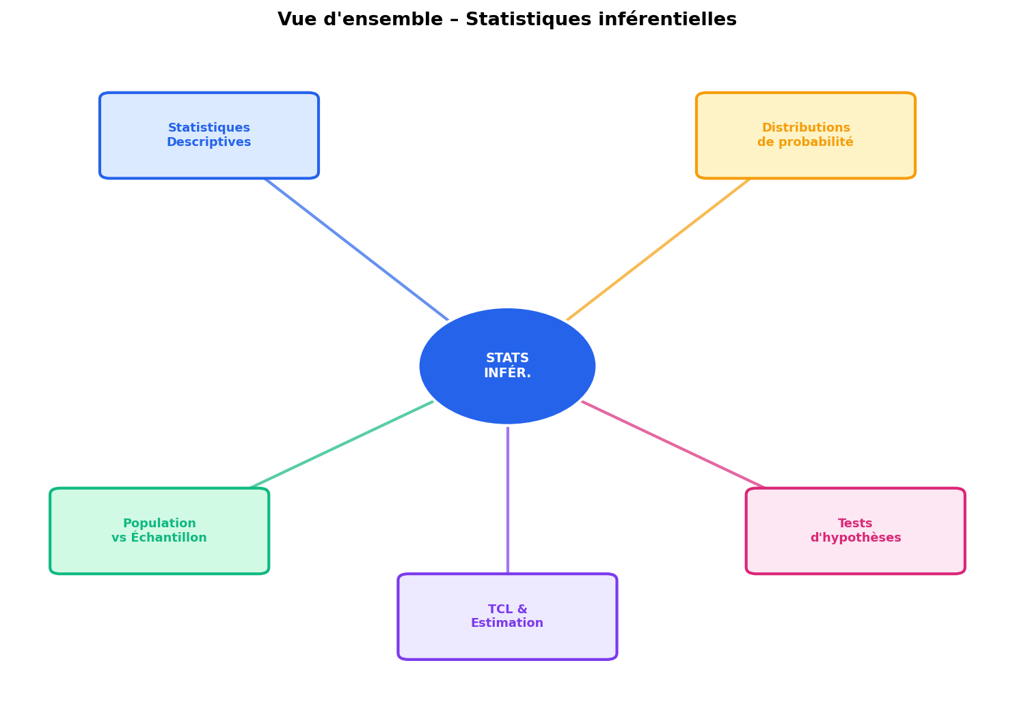
Préparé par : Mns Kherbech Rachid
Demandé par : Mns Hitar Omar

1. Statistiques Descriptives
La statistique descriptive a pour objectif de résumer et de présenter les données d'une manière claire et compréhensible. Elle repose sur plusieurs mesures fondamentales : mesures de tendance centrale, mesures de dispersion et représentations graphiques.

1.1 Définitions des termes clés
Moyenne (x̄)
La moyenne arithmétique est la somme de toutes les valeurs divisée par le nombre d'observations. Elle représente le "centre de gravité" de la distribution et est très sensible aux valeurs extrêmes (outliers).
Médiane
La médiane est la valeur qui partage l'ensemble de données en deux moitiés égales, une fois les données triées par ordre croissant. Elle est robuste aux valeurs extrêmes, contrairement à la moyenne.
Variance (σ² ou s²)
La variance mesure la dispersion des données autour de la moyenne. Elle est égale à la moyenne des carrés des écarts à la moyenne. Une variance élevée indique des données très dispersées.
Écart-type (σ ou s)
L'écart-type est la racine carrée de la variance. Il s'exprime dans la même unité que les données d'origine, ce qui le rend plus interprétable que la variance.

1.2 Définitions mathématiques et formules
Moyenne : x̄ = (1/n) × Σxᵢ = (x₁ + x₂ + ... + xₙ) / n
Médiane : valeur centrale après tri (ou moyenne des 2 valeurs centrales si n pair)
Variance : s² = (1/(n-1)) × Σ(xᵢ - x̄)² [estimateur non biaisé]
Écart-type : s = √s² (racine carrée de la variance)

1.3 Cas d'usage
- Analyse des résultats scolaires : identifier la performance moyenne, la dispersion des notes.
- Qualité industrielle : contrôle de la variance de production pour détecter les anomalies.
- Finance : mesure de la volatilité des actifs (écart-type des rendements).
- Santé publique : description des indicateurs épidémiologiques (âge moyen, IMC médian).

1.4 Histogramme et Boxplot
L'histogramme représente la distribution des fréquences d'une variable continue en la découpant en intervalles (classes). Le boxplot (boîte à moustaches) visualise simultanément la médiane, les quartiles, et les valeurs aberrantes.
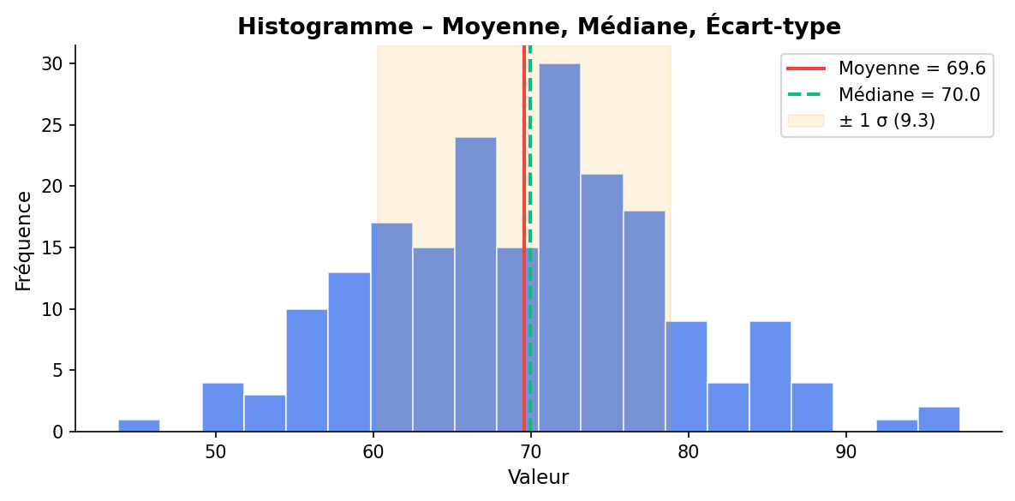
Figure 1.1 – Histogramme avec moyenne, médiane et intervalle ± 1 écart-type
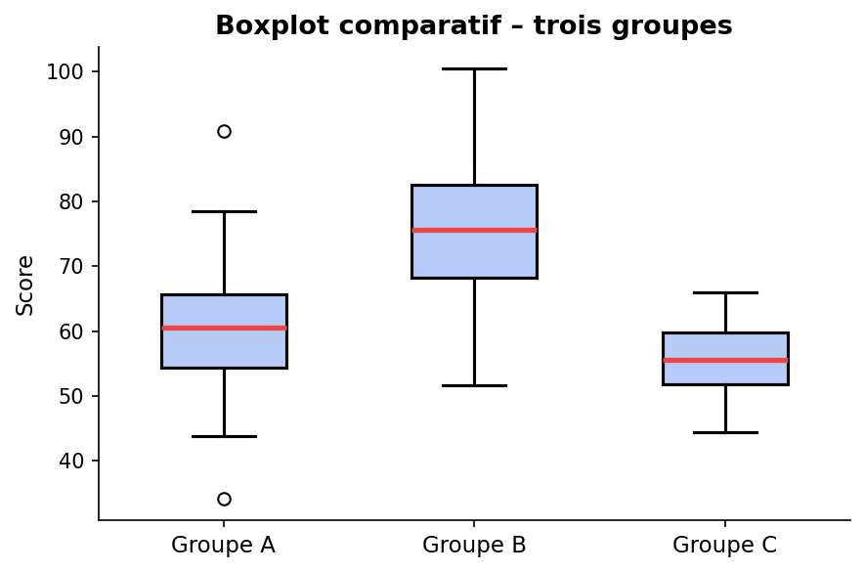
Figure 1.2 – Boxplot comparatif de trois groupes

1.5 Code Python
import numpy as np
import matplotlib.pyplot as plt

data = np.random.normal(70, 10, 200)

# Statistiques descriptives
print(f"Moyenne : {np.mean(data):.2f}")
print(f"Médiane : {np.median(data):.2f}")
print(f"Variance : {np.var(data, ddof=1):.2f}")
print(f"Écart-type: {np.std(data, ddof=1):.2f}")

# Histogramme
plt.figure(figsize=(8, 4))
plt.hist(data, bins=20, color="steelblue", edgecolor="white")
plt.axvline(np.mean(data), color="red", label="Moyenne")
plt.axvline(np.median(data), color="green", ls="--", label="Médiane")
plt.legend(); plt.tight_layout(); plt.show()

# Boxplot
plt.boxplot([groupe_A, groupe_B, groupe_C])
plt.xticks([1,2,3], ["A","B","C"]); plt.show()

2. Population vs Échantillon
En statistique, il est rare de pouvoir observer l'ensemble d'une population. On travaille donc sur un sous-ensemble représentatif appelé échantillon, à partir duquel on infère des caractéristiques de la population entière.

2.1 Définitions
Population (N)
Ensemble de tous les individus (personnes, objets, événements) qui présentent les caractéristiques étudiées. Les paramètres de la population sont notés avec des lettres grecques : μ (moyenne), σ (écart-type), π (proportion).
Échantillon (n)
Sous-ensemble de la population sélectionné selon une méthode d'échantillonnage. Les statistiques de l'échantillon (notées x̄, s, p̂) sont utilisées pour estimer les paramètres de la population.

2.2 Formules mathématiques
Paramètre population : μ = (1/N) × ΣXᵢ ; σ² = (1/N) × Σ(Xᵢ - μ)²
Statistique échantillon : x̄ = (1/n) × Σxᵢ ; s² = (1/(n-1)) × Σ(xᵢ - x̄)²
Taille minimale (z-test) : n ≥ (z_{α/2} × σ / E)²

2.3 Exemples concrets
- Sondage électoral : on interroge 1 000 personnes (échantillon) pour estimer les intentions de vote de millions d'électeurs (population).
- Contrôle qualité : on teste 50 ampoules sur 10 000 produites pour estimer le taux de défaut de l'usine.
- Étude médicale : on recrute 200 patients pour tirer des conclusions sur tous les porteurs d'une maladie.

2.4 Justification de l'échantillonnage
Le recours à l'échantillonnage se justifie pour plusieurs raisons pratiques et économiques :
- Coût : accéder à toute la population est souvent impossible financièrement.
- Temps : une étude sur la totalité de la population prendrait trop de temps.
- Destructivité : certains tests (résistance matériaux, tests médicaux) détruisent l'objet testé.
- Précision suffisante : un bon échantillon permet des inférences très précises à moindre coût.
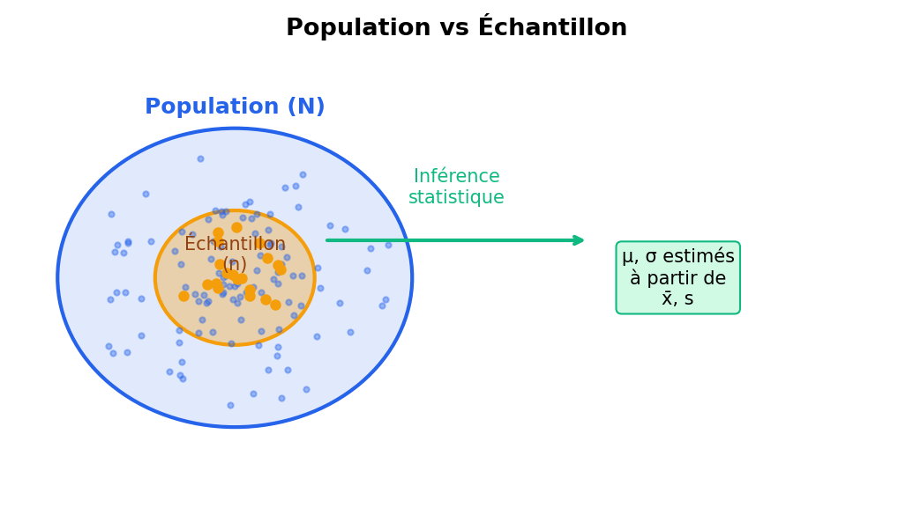
Figure 2.1 – Relation entre population et échantillon – processus d'inférence

2.5 Code Python
import numpy as np

# Simuler une population
population = np.random.normal(mu=170, sigma=10, size=100_000)

# Tirer un échantillon aléatoire simple
n = 200
echantillon = np.random.choice(population, size=n, replace=False)

# Estimation des paramètres
print(f"μ population réel : {population.mean():.2f}")
print(f"x̄ estimation (n={n}) : {echantillon.mean():.2f}")
print(f"Biais estimé : {echantillon.mean() - population.mean():.4f}")

3. Probabilités et Distributions
Les distributions de probabilité modélisent la façon dont les valeurs d'une variable aléatoire sont réparties. Elles constituent l'outil fondamental de l'inférence statistique.

3.1 Distribution de Bernoulli
Définition
Modélise une expérience aléatoire à deux issues : succès (1) avec probabilité p, ou échec (0) avec probabilité 1−p. C'est la distribution la plus simple – un seul essai.
P(X=k) = pᵏ × (1-p)^(1-k), k ∈ {0,1}
E[X] = p ; Var(X) = p(1-p)
Cas d'usage : lancer d'une pièce, succès/échec d'un patient sous traitement, défaut ou non d'une pièce.

3.2 Distribution Binomiale
Définition
Généralise Bernoulli à n essais indépendants identiques. Compte le nombre k de succès parmi n tentatives, chacune avec probabilité p de succès.
P(X=k) = C(n,k) × pᵏ × (1-p)^(n-k), k = 0,...,n
E[X] = np ; Var(X) = np(1-p)
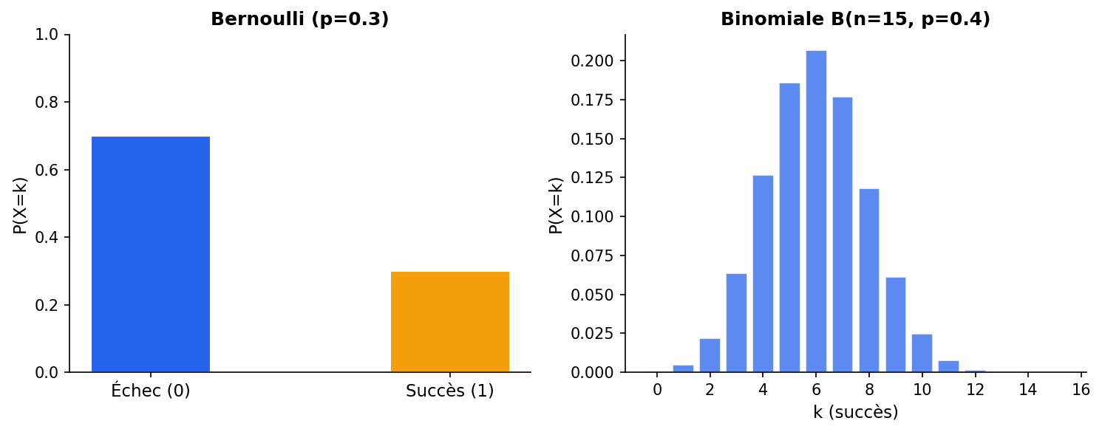
Figure 3.1 – Bernoulli (p=0.3) et Binomiale B(15, 0.4)

3.3 Distribution de Poisson
Définition
Modélise le nombre d'événements rares se produisant dans un intervalle de temps ou d'espace fixe. Le paramètre λ représente le taux moyen d'occurrence.
P(X=k) = (e^(-λ) × λᵏ) / k! , k = 0, 1, 2, ...
E[X] = λ ; Var(X) = λ
Cas d'usage : nombre d'appels reçus par heure, nombre de pannes machines par jour, arrivées dans une file d'attente.
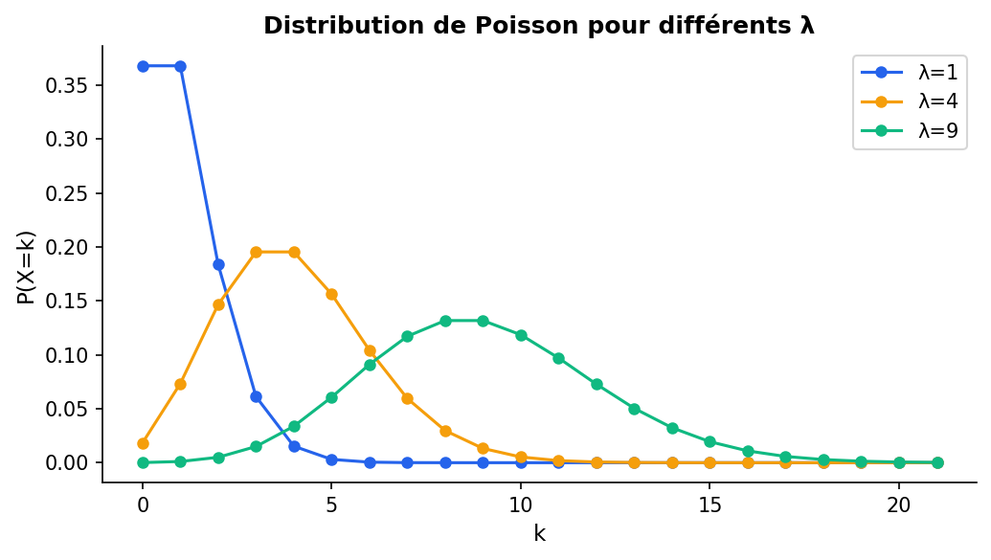
Figure 3.2 – Distribution de Poisson pour λ = 1, 4 et 9

3.4 Distribution Normale (Gaussienne)
Définition
La distribution normale est la distribution continue la plus importante en statistique. Elle est caractérisée par sa forme en cloche et ses deux paramètres : μ (moyenne) et σ (écart-type).
f(x) = (1 / (σ√(2π))) × exp(-(x-μ)² / (2σ²))
Règle 68-95-99.7 : P(μ-σ < X < μ+σ) ≈ 68%
P(μ-2σ < X < μ+2σ) ≈ 95%
P(μ-3σ < X < μ+3σ) ≈ 99.7%
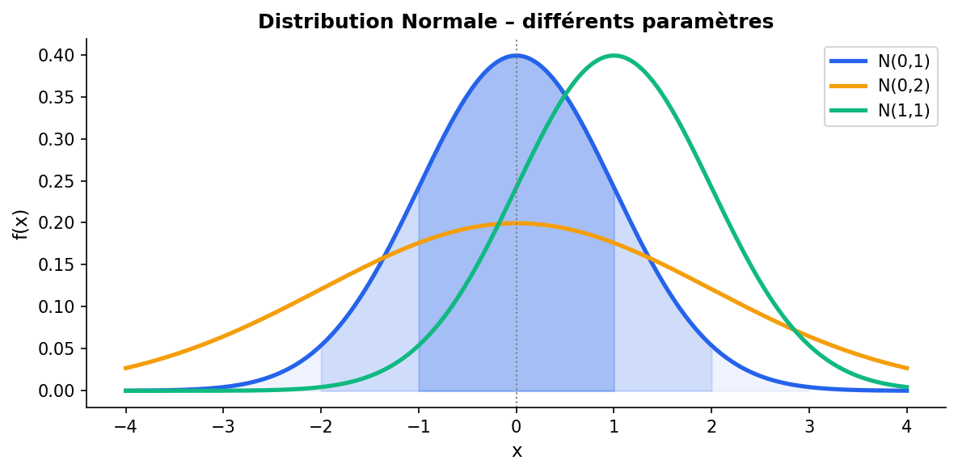
Figure 3.3 – Courbes normales pour différents paramètres μ et σ

3.5 Z-score : Standardisation d'une observation
ATTENTION : Z-score vs Statistique de test Z
Le Z-score mesure la position d'une SEULE observation x par rapport a la population (formule : (x - mu)/sigma). Il est fondamentalement different de la statistique de test Z utilisee dans les tests d'hypotheses (Section 6), qui compare une moyenne d'echantillon x-barre a une valeur de reference mu0 en divisant par sigma/racine(n).
Définition du Z-score
Le Z-score exprime combien d'ecarts-types sépare une valeur individuelle x de la moyenne mue de sa population. Il standardise les données sur l'échelle N (0,1), permettant de comparer des mesures exprimées dans des unites différentes.
Z-score (observation individuelle) : Z = (x - μ) / σ
x = valeur observee , μ = moyenne de la population , σ = ecart-type de la population
Interpretation directe du Z-score :
- Z = 0 : la valeur est exactement egale a la moyenne.
- Z = +1.5 : la valeur est 1,5 ecart-type AU-DESSUS de la moyenne.
- Z = -2 : la valeur est 2 ecarts-types EN-DESSOUS de la moyenne.
- |Z| > 2 : valeur inhabituelle, en dehors de 95% des donnees.
- |Z| > 3 : valeur aberrante (outlier) - signal d'anomalie statistique.
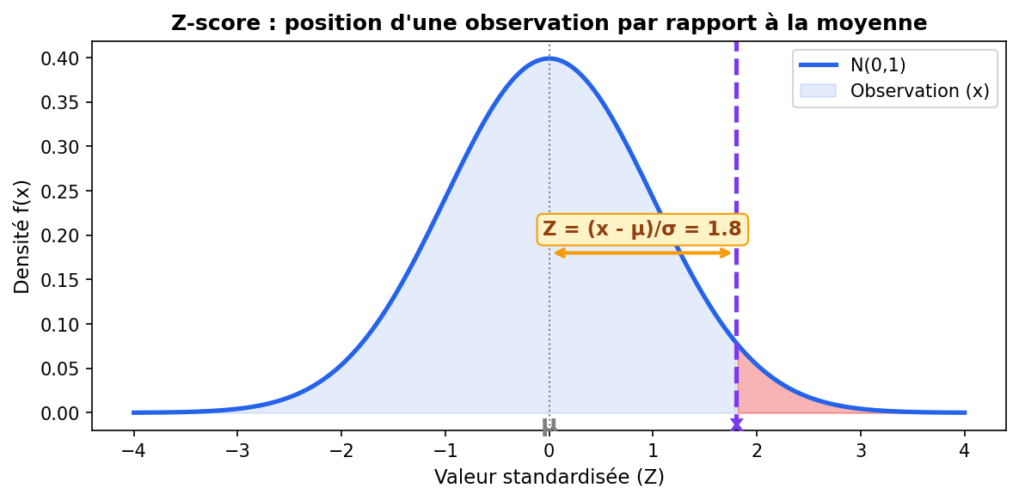
Figure 3.4 - Z-score : distance en ecarts-types entre une observation x et la moyenne μ
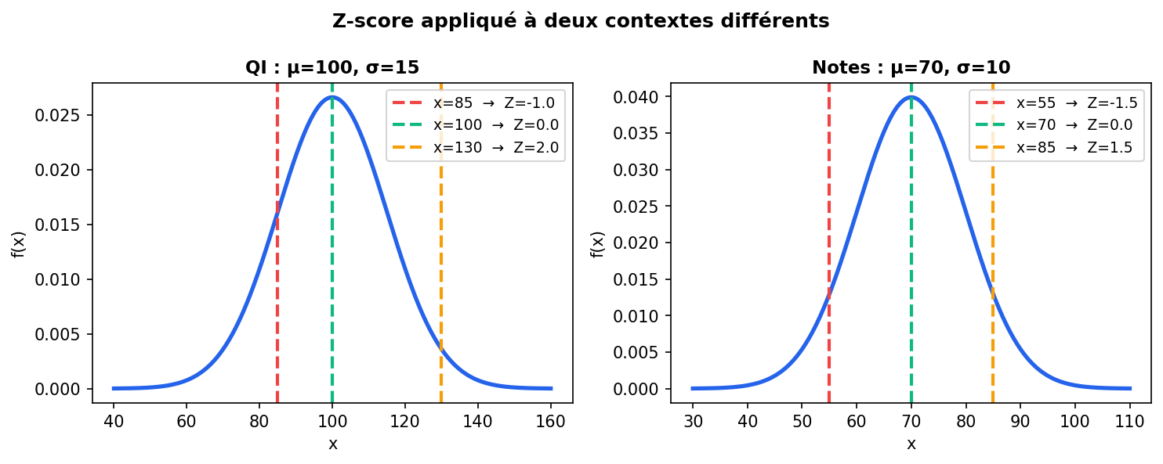
Figure 3.5 - Z-score applique a deux contextes : QI (μ=100, σ=15) et Notes (μ=70, σ=10)
Cas d'usage concrets :
- Comparer deux eleves dans des classes differentes (baremes differents).
- Detecter des valeurs aberrantes : |Z| > 3 signal d'anomalie.
- Calculer des percentiles : Z = 1.645 correspond au 95eme percentile de N(0,1).
- Transformer n'importe quelle loi normale N(μ,σ) en N(0,1) pour utiliser les tables standard.

3.6 Distribution de Student et Chi-deux
Student (t)
Distribution utilisée quand l'écart-type de la population est inconnu et la taille d'échantillon est petite (n < 30). Elle converge vers la normale quand df → ∞. Paramètre : degrés de liberté df = n − 1.
t = (x̄ - μ) / (s / √n) avec df = n - 1
Chi-deux (χ²)
Somme de carrés de variables normales centrées réduites. Utilisée pour les tests d'adéquation (goodness-of-fit), d'indépendance, et pour l'estimation de la variance. Paramètre : df degrés de liberté.
χ² = Σ ((O - E)² / E) [test d'adéquation]
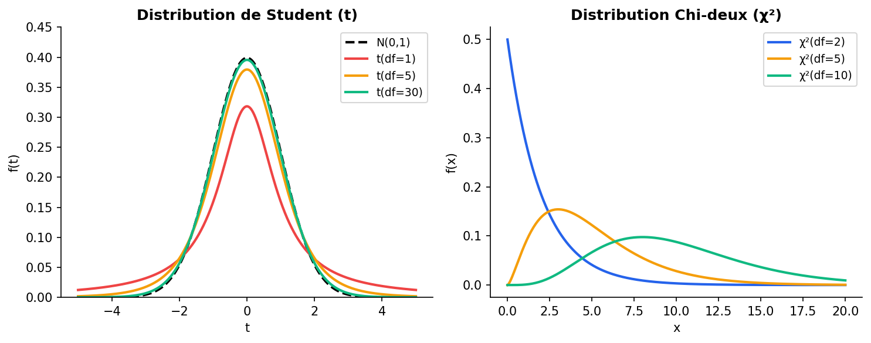
Figure 3.4 – Distributions de Student et Chi-deux selon les degrés de liberté

3.7 Code Python – Toutes les distributions
from scipy import stats
import numpy as np

# Binomiale : P(X=5) pour n=10, p=0.4
print(stats.binom.pmf(5, n=10, p=0.4))

# Poisson : P(X=3) pour λ=2
print(stats.poisson.pmf(3, mu=2))

# Normale : P(X < 1.96) pour N(0,1)
print(stats.norm.cdf(1.96, loc=0, scale=1))

# Student : valeur critique α=0.05, df=29
print(stats.t.ppf(0.975, df=29))

# Chi2 : p-value test
chi2_stat, p = stats.chisquare(f_obs=[20,30,25], f_exp=[25,25,25])
print(f"χ²={chi2_stat:.3f}, p={p:.4f}")

4. Théorème Central Limite (TCL)
Le Théorème Central Limite (TCL) est l'un des résultats les plus fondamentaux de la statistique. Il établit que, quelle que soit la distribution de la population d'origine, la distribution de la moyenne d'un grand nombre d'échantillons tend vers une distribution normale.

4.1 Principe et énoncé formel
Théorème Central Limite
Soit X₁, X₂, ..., Xₙ des variables aléatoires indépendantes et identiquement distribuées (i.i.d.) avec une moyenne μ et une variance finie σ². Alors la variable standardisée Zₙ converge en loi vers une distribution normale standard N(0,1) quand n → ∞.
x̄ₙ ~ N(μ, σ²/n) pour n suffisamment grand (n ≥ 30 en pratique)
Zₙ = (x̄ₙ - μ) / (σ / √n) → N(0, 1) quand n → ∞

4.2 Illustration
La figure ci-dessous illustre la convergence vers la normale à partir d'une population de distribution exponentielle (très asymétrique). On observe que même pour n=5 la distribution des moyennes commence à se régulariser, et qu'à n=30 elle est déjà très proche d'une gaussienne.
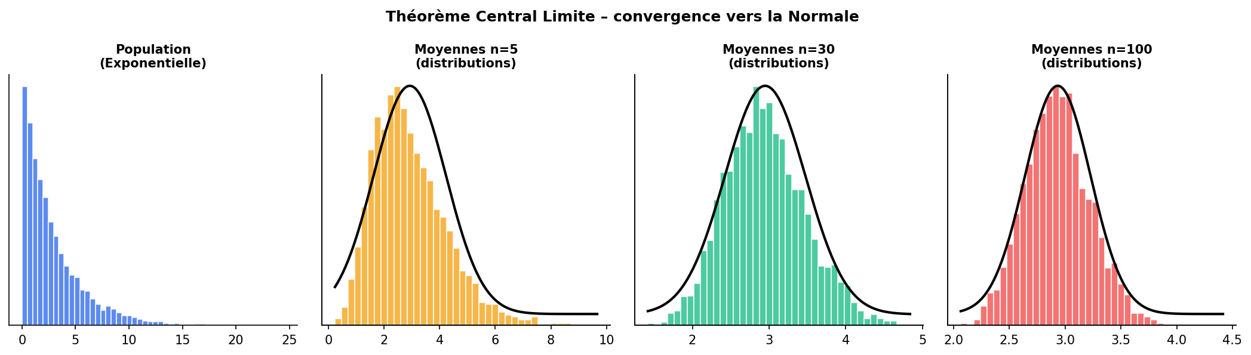
Figure 4.1 – TCL : distribution des moyennes d'échantillons – convergence vers N(μ, σ²/n)

4.3 Importance pratique
- Permet d'appliquer des tests paramétriques même quand la population n'est pas normale, si n est suffisant.
- Justifie l'utilisation de la distribution normale pour construire des intervalles de confiance.
- Fonde la plupart des méthodes d'inférence statistique classiques.
- Explique pourquoi de nombreux phénomènes naturels (taille, poids, erreurs de mesure) suivent une loi normale.

4.4 Code Python
import numpy as np
import matplotlib.pyplot as plt
from scipy import stats

# Population non normale : exponentielle
population = np.random.exponential(3, 50_000)

# Distribution des moyennes pour différents n
for n in [5, 30, 100]:
means = [np.mean(np.random.choice(population, n))
for _ in range(5000)]
print(f"n={n:3d} | Skewness: {stats.skew(means):.3f}")

# Résultat attendu :
# n= 5 | Skewness: 0.823
# n= 30 | Skewness: 0.154
# n=100 | Skewness: 0.027 ← proche de 0 (normal)

5. Échantillonnage et Estimation
L'estimation statistique est le processus d'inférence des paramètres inconnus d'une population à partir des données d'un échantillon. On distingue l'estimation ponctuelle (une valeur unique) et l'estimation par intervalle (une plage de valeurs plausibles).

5.1 Définitions
Estimateur
Un estimateur est une fonction des données de l'échantillon utilisée pour approximer un paramètre inconnu de la population. Par exemple, x̄ est un estimateur de μ, et s² est un estimateur de σ².
Estimation ponctuelle
Une valeur unique calculée à partir de l'échantillon pour estimer le paramètre. Exemple : x̄ = 68.5 cm comme estimation de la taille moyenne de la population.
Intervalle de confiance
Un intervalle [borne inf, borne sup] construit de telle sorte que le paramètre vrai y appartient avec une probabilité donnée (niveau de confiance 1-α, typiquement 95%).

5.2 Formules mathématiques
Intervalle de confiance (σ connu) : IC = x̄ ± z_{α/2} × (σ / √n)
Intervalle de confiance (σ inconnu) : IC = x̄ ± t_{α/2, n-1} × (s / √n)
Marge d'erreur : E = z_{α/2} × (σ / √n)
Taille minimale de l'échantillon : n ≥ (z_{α/2} × σ / E)²

5.3 Biais possibles
Un estimateur est dit non biaisé si son espérance est égale au paramètre qu'il estime : E[θ̂] = θ. Les biais courants dans l'échantillonnage incluent :
- Biais de sélection : l'échantillon ne représente pas la population (ex : sondage en ligne excluant les sans-accès Internet).
- Biais de réponse : les répondants ne donnent pas leur vraie opinion (désirabilité sociale).
- Biais de survivant : on n'observe que les unités ayant "survécu" (ex : avions revenus au combat).
- Biais de mesure : instrument mal calibré ou méthode de collecte défaillante.
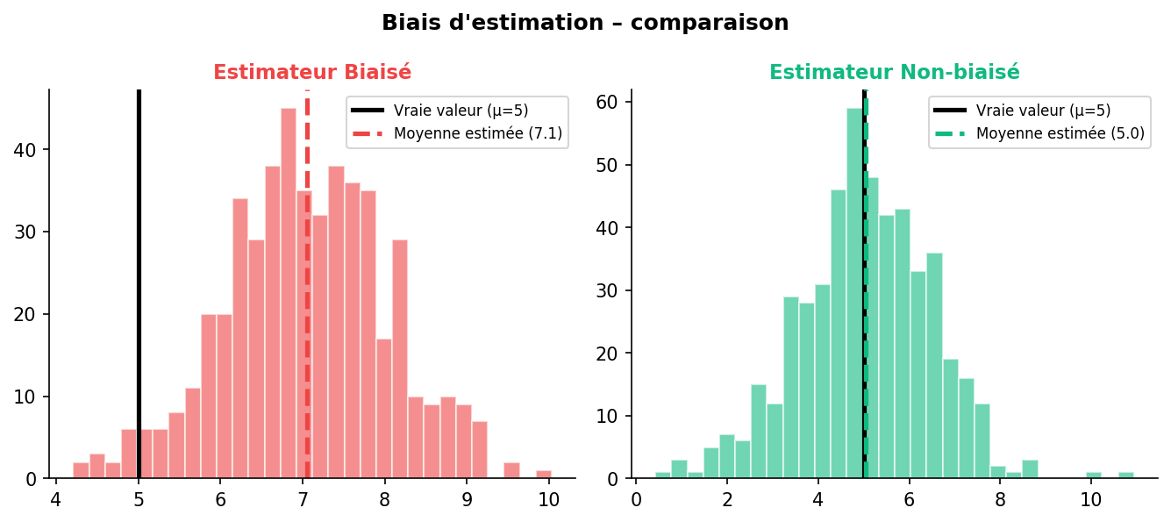
Figure 5.1 – Comparaison estimateur biaisé vs non biaisé

5.4 Code Python
import numpy as np
from scipy import stats

# Échantillon observé
data = np.array([68, 72, 65, 70, 75, 69, 71, 74])
n, xbar, s = len(data), data.mean(), data.std(ddof=1)

# Intervalle de confiance 95% (t-Student)
alpha = 0.05
t_crit = stats.t.ppf(1 - alpha/2, df=n-1)
marge = t_crit * s / np.sqrt(n)

print(f"x̄ = {xbar:.2f}")
print(f"IC 95% = [{xbar-marge:.2f}, {xbar+marge:.2f}]")

6. Tests d'Hypothèses
Un test d'hypothèses est une procédure formelle permettant de prendre une décision statistique à partir de données d'échantillon. Cette section distingue rigoureusement deux formules souvent confondues : le Z-score (standardisation d'une valeur individuelle) et la statistique Z-test (test sur une moyenne d'échantillon).

6.1 Distinction fondamentale : Z-score vs Z-test
Ces deux formules utilisent le symbole Z mais répondent à des questions complètement différentes. Les confondre est l'une des erreurs les plus fréquentes en statistique inférentielle.
⚠️ Avertissement important
Le Z-score et le Z-test sont deux formules distinctes. Le Z-score positionne une valeur individuelle dans une distribution. Le Z-test compare une moyenne d'échantillon à une valeur hypothétique. Ne jamais les interchanger.

6.1.1 Z-Score — Standardisation d'une valeur individuelle
Le Z-score mesure à combien d'écarts-types une valeur individuelle x se situe par rapport à la moyenne de sa population. Il transforme n'importe quelle distribution en une distribution standard N(0,1).
Z-score = (x − μ) / σ
Où : x = valeur individuelle observée μ = moyenne de la population σ = écart-type de la population
Cas d'usage du Z-score : un étudiant a obtenu 82 points à un examen où la moyenne est 70 et l'écart-type est 8. Son Z-score est (82−70)/8 = 1.5, ce qui signifie qu'il se situe 1.5 écart-type au-dessus de la moyenne.
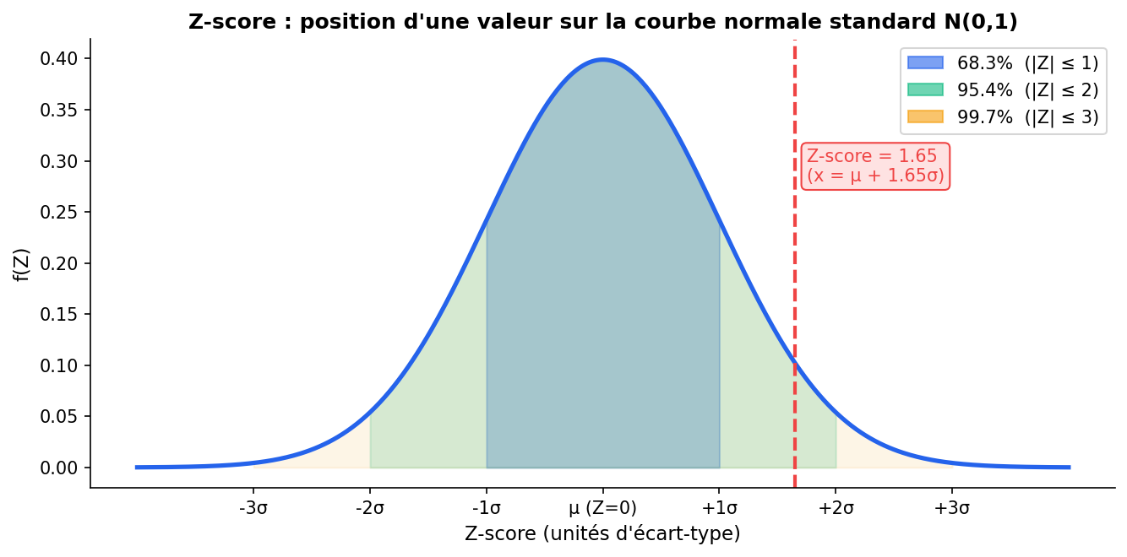
Figure 6.1 – Z-score : position d'une valeur individuelle sur la courbe normale standard

6.1.2 Z-Test — Test sur une moyenne d'échantillon
Le Z-test est une statistique de test utilisée en inférence statistique pour comparer la moyenne d'un échantillon à une valeur hypothétique μ₀ (spécifiée par H₀). Il exploite le Théorème Central Limite et nécessite que σ de la population soit connu, ou que n ≥ 30.
Z-test = (x̄ − μ₀) / (σ / √n)
Où : x̄ = moyenne de l'échantillon μ₀ = valeur hypothétique (H₀) σ/√n = erreur standard de la moyenne
Le dénominateur σ/√n est l'erreur standard : la dispersion attendue des moyennes d'échantillon, pas celle des valeurs individuelles. C'est la différence clé avec le Z-score.
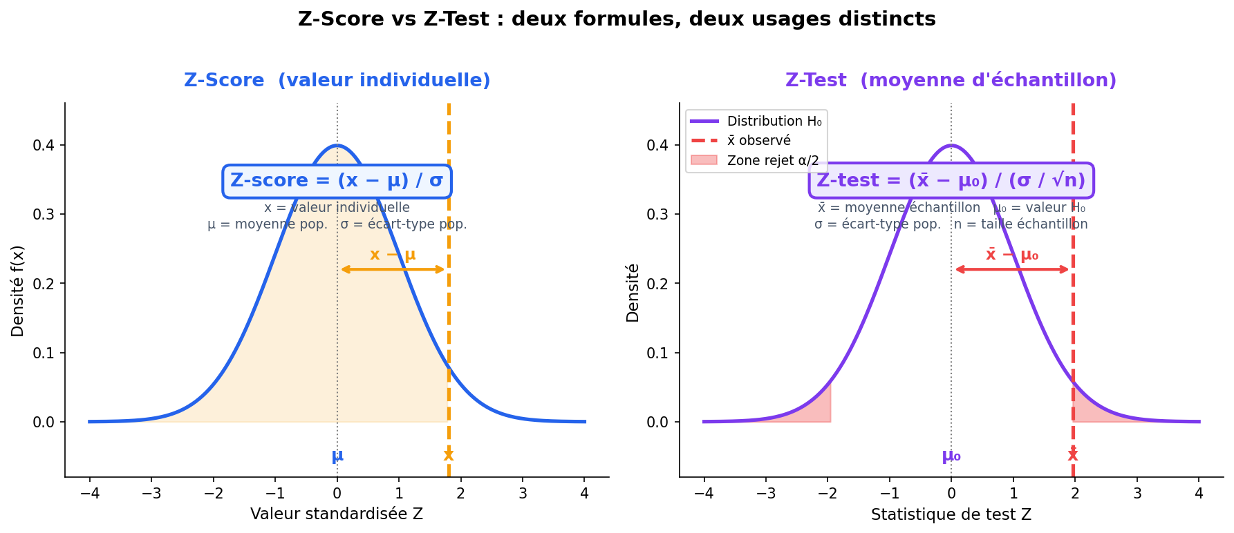
Figure 6.2 – Comparaison visuelle : Z-score (valeur individuelle) vs Z-test (moyenne échantillon)

6.1.3 Tableau comparatif récapitulatif
Critère | Z-Score | Z-Test (statistique)
Formule | Z = (x − μ) / σ | Z = (x̄ − μ₀) / (σ/√n)
Objet | Valeur individuelle x | Moyenne d'échantillon x̄
Dénominateur | σ (écart-type pop.) | σ/√n (erreur standard)
Usage | Standardiser, comparer positions | Tester une hypothèse sur μ
Résultat | Position relative dans N(0,1) | Statistique → p-value → décision
Exemple | Note d'un étudiant vs. classe | Moyenne classe vs. valeur nationale

6.2 Hypothèses H₀ et H₁
Hypothèse nulle (H₀)
L'hypothèse de départ, présumée vraie jusqu'à preuve du contraire. Représente "aucun effet", "aucune différence". Exemple : H₀ : μ = 70 kg (le poids moyen n'a pas changé).
Hypothèse alternative (H₁)
Ce qu'on cherche à démontrer. Elle contredit H₀. Trois formes possibles : H₁ : μ ≠ μ₀ (bilatéral), H₁ : μ > μ₀ (unilatéral droit), H₁ : μ < μ₀ (unilatéral gauche).
p-value
Probabilité d'obtenir un résultat au moins aussi extrême que celui observé, si H₀ est vraie. Plus elle est petite, plus les données contredisent H₀. Seuil habituel : α = 0.05.

6.3 Formules mathématiques complètes
Selon les conditions d'application, on utilise différentes statistiques de test :
Z-score (individuel) : Z = (x − μ) / σ
Z-test (σ connu, n≥30) : Z = (x̄ − μ₀) / (σ / √n)
t-test (σ inconnu, n<30) : t = (x̄ − μ₀) / (s / √n) avec df = n − 1
Règle de décision : Rejeter H₀ si p-value < α
Valeurs critiques Z : α=0.05 bilatéral → ±1.96 | α=0.01 bilatéral → ±2.576

6.4 Erreurs de décision
Décision \ Réalité | H₀ vraie | H₀ fausse
Ne pas rejeter H₀ | ✓ Décision correcte | ✗ Erreur type II (β)
Rejeter H₀ | ✗ Erreur type I (α) | ✓ Puissance (1-β)

6.5 Procédure de test et interprétation
La procédure complète d'un test d'hypothèses suit 5 étapes standardisées, illustrées dans le diagramme de flux ci-dessous :
- Étape 1 – Formuler H₀ et H₁ (choisir bilatéral ou unilatéral selon le contexte)
- Étape 2 – Fixer le seuil de signification α (généralement 0.05 ou 0.01)
- Étape 3 – Calculer la statistique de test (Z-score ou Z-test selon les données disponibles)
- Étape 4 – Calculer la p-value à partir de la distribution de référence
- Étape 5 – Décision : si p-value < α → Rejeter H₀ ; sinon → Ne pas rejeter H₀
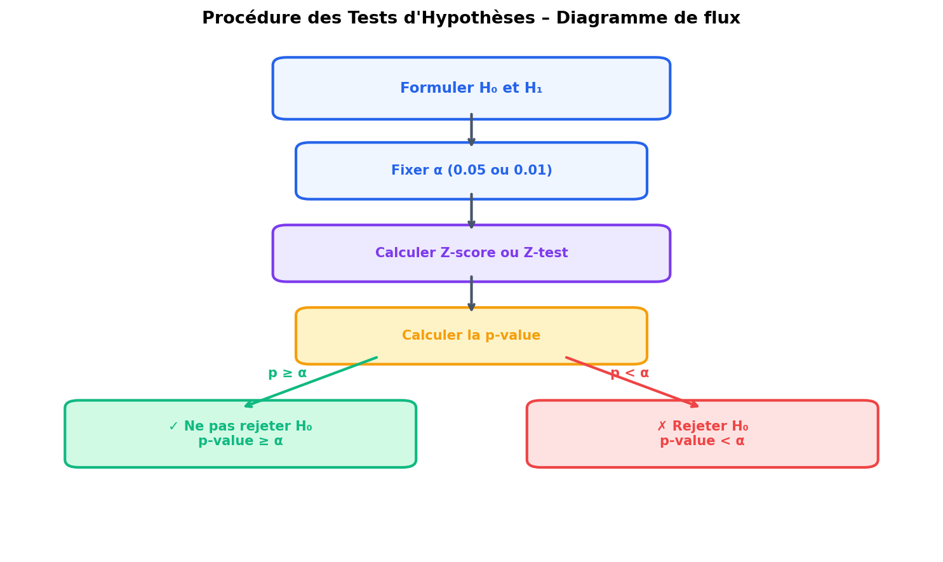
Figure 6.3 – Diagramme de flux : procédure complète des tests d'hypothèses
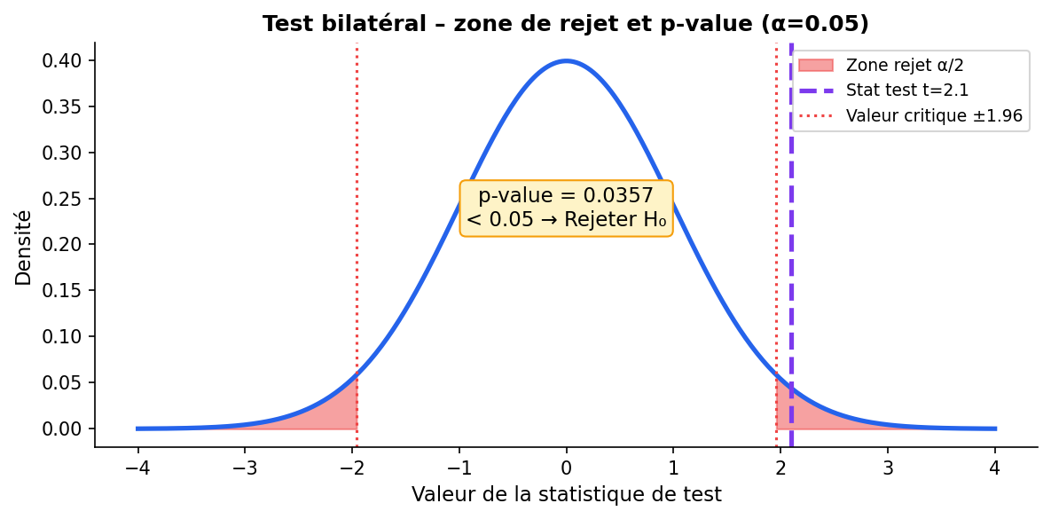
Figure 6.4 – Test bilatéral : zone de rejet (rouge), statistique de test et p-value (α=0.05)

6.6 Code Python
import numpy as np
from scipy import stats

# ── 1. Z-SCORE (valeur individuelle) ─────────────────────────────
# Un étudiant a 82 pts, la classe : μ=70, σ=8
x, mu, sigma = 82, 70, 8
z_score = (x - mu) / sigma
print(f"Z-score = {z_score:.2f}")
# → Z = 1.50 (1.5 écart-type au-dessus de la moyenne)

# Percentile correspondant
percentile = stats.norm.cdf(z_score) * 100
print(f"Percentile : {percentile:.1f}%")
# → 93.3% des étudiants ont une note inférieure

# ── 2. Z-TEST (hypothèse sur moyenne, σ connu) ────────────────────
# H0: μ = 70 | H1: μ ≠ 70 | σ = 8 connu
data = np.array([72, 68, 75, 70, 74, 69, 73, 71, 76, 70])
mu_0, sigma_pop = 70, 8
n = len(data)
xbar = data.mean()

z_test = (xbar - mu_0) / (sigma_pop / np.sqrt(n))
p_value = 2 * (1 - stats.norm.cdf(abs(z_test))) # bilatéral

print(f"x̄ = {xbar:.2f} Z-test = {z_test:.4f} p-value = {p_value:.4f}")
print("→ Rejeter H0" if p_value < 0.05 else "→ Ne pas rejeter H0")

# ── 3. T-TEST (σ inconnu, petit échantillon) ──────────────────────
t_stat, p_t = stats.ttest_1samp(data, popmean=mu_0)
print(f"t = {t_stat:.4f} p = {p_t:.4f} df = {n-1}")

